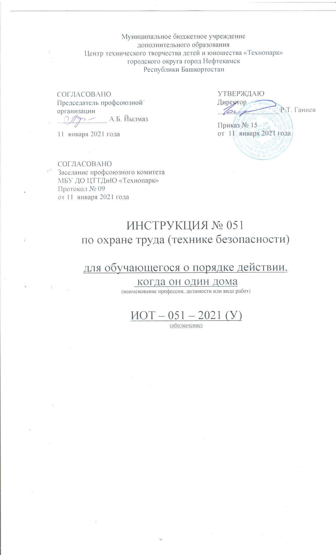Настоящая инструкция по охране труда (технике безопасности) для обучающихся о порядке действии, когда он один дома, разработана с учетом условий в МБУ ДО ЦТТДиЮ «Технопарк» городского округа город Нефтекамск РБ (далее – Технопарк).

- Общие требования безопасности
ОСТОРОЖНО: ОДИН ДОМА
1.1. В каникулы, как правило, дети много времени проводят без присмотра взрослых. Предупреждать детей об опасности — обязанность родителей.
1.2. Объясните детям, что никто не может прийти в дом от вашего имени с просьбой отдать какую-то вещь или сумму денег, приютить на ночлег и т. д.
1.3. Местом повышенной опасности для ребенка являются коммерческие ларьки. Нужно объяснить детям, что ларьки лучше обходить стороной, а не стоять часами у витрин.
1.4. Внушите своим детям пять «не»:
- не открывай дверь незнакомым людям. Открывать дверь можно только хорошо знакомому человеку.
- не ходи никуда с незнакомыми людьми, как бы они ни уговаривали и что бы интересное ни предлагали;
- не садись в машину с незнакомыми;
- не играй на улице с наступлением темноты;
- не входи в подъезд, лифт с незнакомыми людьми
1.5. Напоминайте, чтобы подростки соблюдали следующие правила:
- уходя из дома, всегда сообщали, куда идут и как с ними можно связаться в случае необходимости;
- избегали случайных знакомств, приглашений в незнакомые компании;
- сообщали по телефону, когда они возвращаются домой;
1.6. Следите за тем, с кем общается ваш ребенок и где он бывает.
1.7. Смотрите, чтобы ваш ребенок не пользовался сомнительной литературой и видеопродукцией. Ограничьте и сделайте подконтрольным общение ребенка в интернете.
1.8. Поддерживайте с детьми доверительные дружеские отношения. Не запугивайте ребенка наказаниями.

2. Правила поведения, когда ты один дома:
2.1. Не оставляй ключ от квартиры в «надежном месте»
2.2. Не вешай ключ на шнурке себе на шею.
2.3. Если ты потерял ключ – немедленно сообщи об этом родителям.

3. Правила общения по телефону:
3.1. Не называй адрес или номер квартиры.
3.2. Никогда не называй номер своего телефона (можешь ответить только «да» или «нет»)
3.3. Не вступай в разговоры с незнакомцами.

Инструкцию составил:
Педагог-организатор Н.Я. Нагимов

